# Definición del Problema

Juego de Dominó   
  
Para jugar al dominó son necesarias 28 fichas rectangulares. Cada ficha está dividida en 2 espacios iguales en los que aparece una cifra de 0 hasta 6. Las fichas cubren todas las combinaciones posibles con estos números.  
  
Se puede jugar con 2, 3 ó 4 jugadores o por parejas.  
  
El objetivo del juego es colocar todas tus fichas en la mesa antes que lo haga el equipo opuesto y sumar puntos. El jugador que gana una ronda, suma puntos según las fichas que no han podido colocar los oponentes.  
La partida termina cuando un jugador o pareja alcanza la cantidad de puntos indicada en las opciones de mesa.  
  
El programa tendrá las siguientes especificaciones:  
- Tendrá capacidad para jugar Single Player o Multiplayer en línea.  
- Para jugar en línea, el usuario se deberá registrar con nombre de usuario y contraseña, validando que el jugador sea una persona real, y no un robot de spam. La validación de hará por medio de un correo de validación, el cual el usuario deberá responder para poder ingresar al juego.  
- Comunicación en tiempo real entre los jugadores por medio de texto.  
- Cada jugador puede personalizar su perfil, con la capacidad de editar su información personal, y agregar un avatar.  
- Múltiples salas de juego

Tabla de contenido

Definición del Problema 1

Análisis……………………………………………………………………………………………………………………………………………………………

Diseño……………………………………………………………………………………………………………………………………………………………

Código Fuente……………………………………………………………………………………………………………………………………………………

Condiciones de Error…………………………………………………………………………………………………………………………………………

Ejemplos de Uso…………………………………………………………………………………………………………………………………………………

Notas al Profesor…………………………………………………………………………………………………………………………………………………

# Análisis

El dominó es un juego de mesa en el que se emplean unas fichas rectangulares, generalmente blancas por la cara y negras por el envés, divididas en dos cuadrados, cada uno de los cuales lleva marcados de cero a seis puntos. El juego completo de fichas de dominó consta de 28 piezas, en cada una de las cuales se representa un par de valores posibles.

Jugadores   
Dos equipos de 1 o 2 jugadores cada uno.

Objetivo   
La partida se compone de varias manos y termina cuando una de las parejas alcanza o supera 100 o 200 puntos.

Salida   
En el Dominó, el jugador que posee el doble seis realiza la salida de la primera partida. Las demás partidas las inicia quien haya ganado la partida anterior. La próxima ficha la coloca el jugador a la derecha de éste. Se dice que ha dominado a quien ya no le quedan fichas por colocar. Un jugador del equipo perdedor le tocara barajar las fichas.

Puntuación   
En la modalidad de regla General la pareja ganadora contabilizará la suma de los puntos en las fichas que resten por jugar por parte de la pareja perdedora. En los juegos de patio (informal) se suman los puntos de todas las fichas restantes.

Tranque   
En la modalidad de regla general en caso de tranque o cierre, la pareja que tenga la menor cantidad de puntos será la pareja ganadora. En caso de que sumen la misma cantidad de puntos en el tranque, la pareja que salió en esa mano será la ganadora y será la que saldrá la siguiente mano. La modalidad de patio varía en que quien hizo el tranque compara solo sus fichas con el oponente de la derecha.

Juego en banda   
Es aquél en el que el tranque es obligado sin importar por donde se coloquen las fichas restantes (esto es porque el o los jugadores faltantes están obligados a dar las fichas que generen el tranque).

Paso corrido   
En el juego de patio, si en un momento un jugador da un paso corrido (ya que ninguno de los otros jugadores tiene de las fichas a jugar), el jugador que dio ese pase corrido se le suma 25 o 30 puntos dependiendo de las reglas.

Puntos de salida   
En la modalidad de patio (informal), si al momento de colocarse la primera ficha, el oponente inmediato no puede jugar, al jugador que salió se le suman 25 o 30 puntos dependiendo de las reglas, si la pareja tampoco puede jugar entonces se anulan los puntos de salida.

Capicúa   
En la modalidad informal, si un jugador coloca su última ficha, y esta puede ser colocada por ambos extremos, se dice que es Capicúa, y al jugador que hizo la capicúa se le suman 25 o 30 puntos dependiendo de las reglas. Si la ficha es un doble entonces no hay capicúa.

Pila   
En la modalidad de 1 jugador por equipo, los jugadores toman 7 fichas cada uno, quedando las fichas restantes a un lado en la pila, el jugador cuyas fichas no pueden ser colocadas debe “cargar” fichas de la pila, una por una hasta encontrar aquella que pueda ser colocada. Existe una variante en la que ambos jugadores toman diez fichas y no es permitido “cargar” de la pila.

Pase con ficha   
Si un jugador pasa (no juega) teniendo una o más fichas que pueden ser colocadas, los puntos de todas las fichas después de ese pase se cuentan a los oponentes. Si el jugador que cantó un pase reacciona antes de que el jugador siguiente coloque su ficha solo recibirá una sanción de 25 o 30 puntos dependiendo de las reglas.

Dominó Pintintin   
El Pintintin es una variedad en la que se juega todos contra todos. el número de jugadores puede ser de 2 a 4 en la que cada uno toma 6 fichas. La finalidad es ganar o quedar con la menor cantidad de puntos posibles. Tiene como diferencia del dominó convencional el hecho de que es un juego de apuestas y como cada partida es independiente no hay sumatoria de puntos.

- Conversión a Código  
  
Debido a que el interfaz de este juego será de tipo gráfico, se debe tener un vínculo entre la gráfica (o sprite) de cada ficha, y una variable asociada con el valor que tiene esta ficha.

Se deberá generar 2 números aleatorios del 0 al 6 para cada una de las 28 fichas, y repartirlas de acuerdo con el modo de juego elegido. Ejemplo, si se elije el modo de cuatro jugadores, se reparten todas las fichas, esto es, 7 fichas por jugador. Si se opta jugar de dos jugadores, ambos reciben 7 fichas aleatorias, y el resto se agrega a una pila.

# Diseño

Como el programa es un juego de video de mesa, se opto por crearlo utilizando el paradigma de bucles XNA, en lugar de un paradigma de eventos como Windows Forms.

Lo primero que se tiene es que el domino, o la ficha, es una figura grafica. Y como existirán muchas figuras graficas en el juego, se tendrá una clase abstracta llamada Figura Grafica, de donde heredaran todas los elementos gráficos.

La ficha, tiene dos caras, las cuales tienen diferentes valores y diferentes posibles orientaciones que podrán ser jugadas, al igual que la ficha también puede ser de doble cara.

Para entender el flujo basico del juego, se puede guiar del diagrama de actividades:

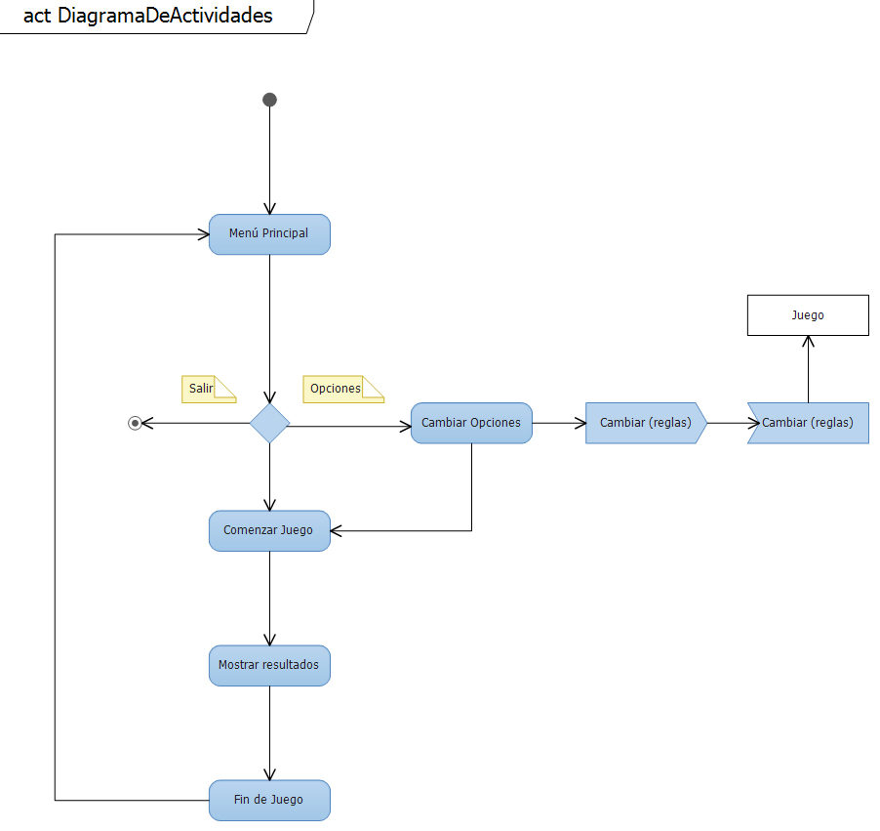

Y también un diagrama de Casos de Usos:

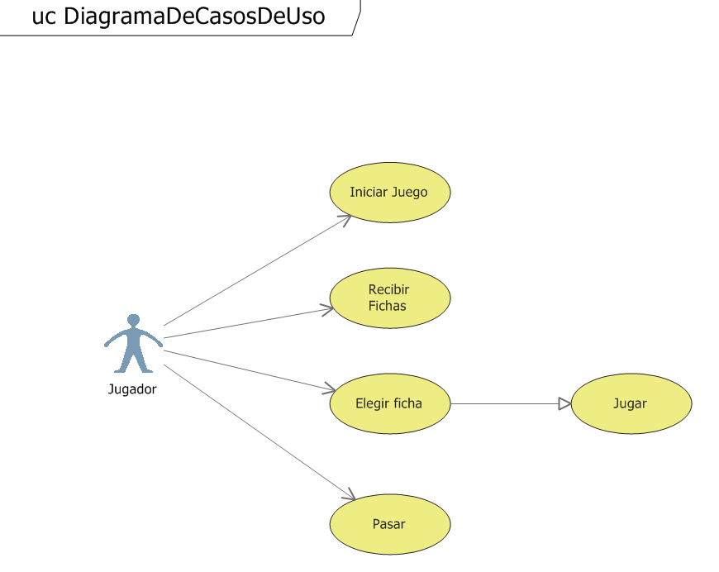

A continuación de delimitan las diferentes clases que se necesitaran para crear el diseño:

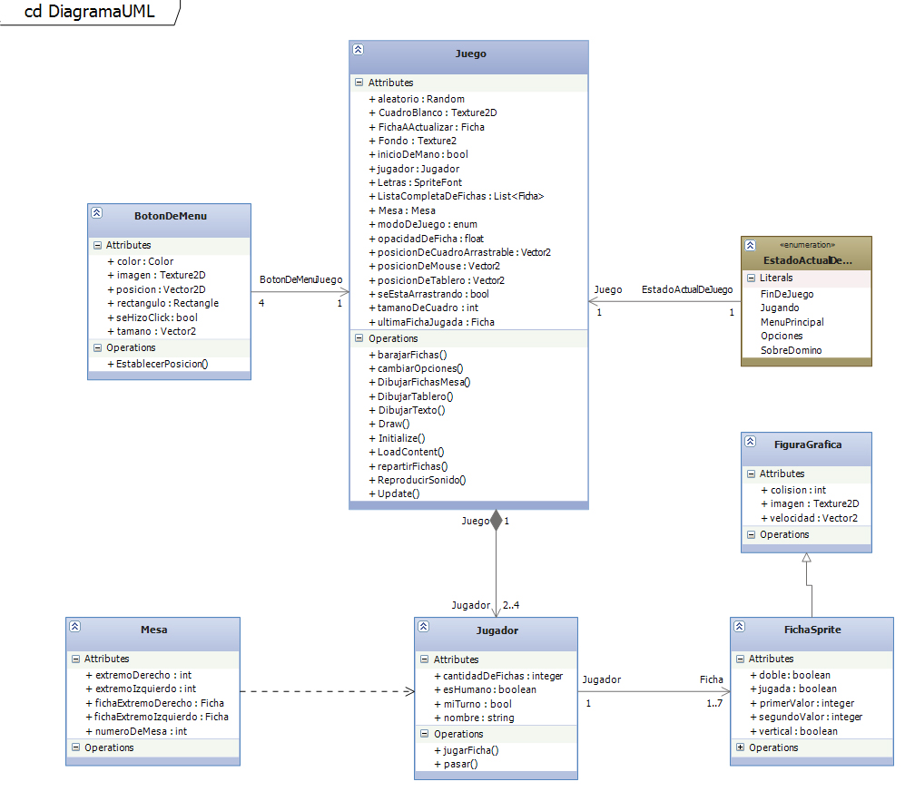

El enum se necesitará para crear diferentes estados de juego o GameStates, los cuales son necesarios para transiciones entre un menú hacia el juego en sí, o para cambiar a una página de opciones por ejemplo.

Cuando se entra al juego, lo primero que se necesita hacer es que se barajen las fichas y que estas se repartan a todos los jugadores. Este método lo controla el juego. Como las fichas son muchas, y similares, se crea una lista de fichas, las cuales son mescladas y repartidas.

Se tiene una función la cual cuando se juega una ficha a la mesa, se "traslada" la ficha desde la lista de fichas del jugador que jugó hacia la lista de fichas encima de la mesa.

El problema viene cuando se debe jugar la segunda ficha. Existen dos extremos en la mesa, los cuales se eligió llamar extremo derecho y extremo izquierdo. También existen 2 valores para cada ficha. Entonces existe el problema de que se debe verificar en que orientación está la ficha, cuáles son sus valores en los extremos, preguntar si la ficha que se está arrastrando es válida para ambos extremos, y también si la ficha es un doble.

Se optó escribir un gran número de condiciones if para comprobar todas estas posibilidades.

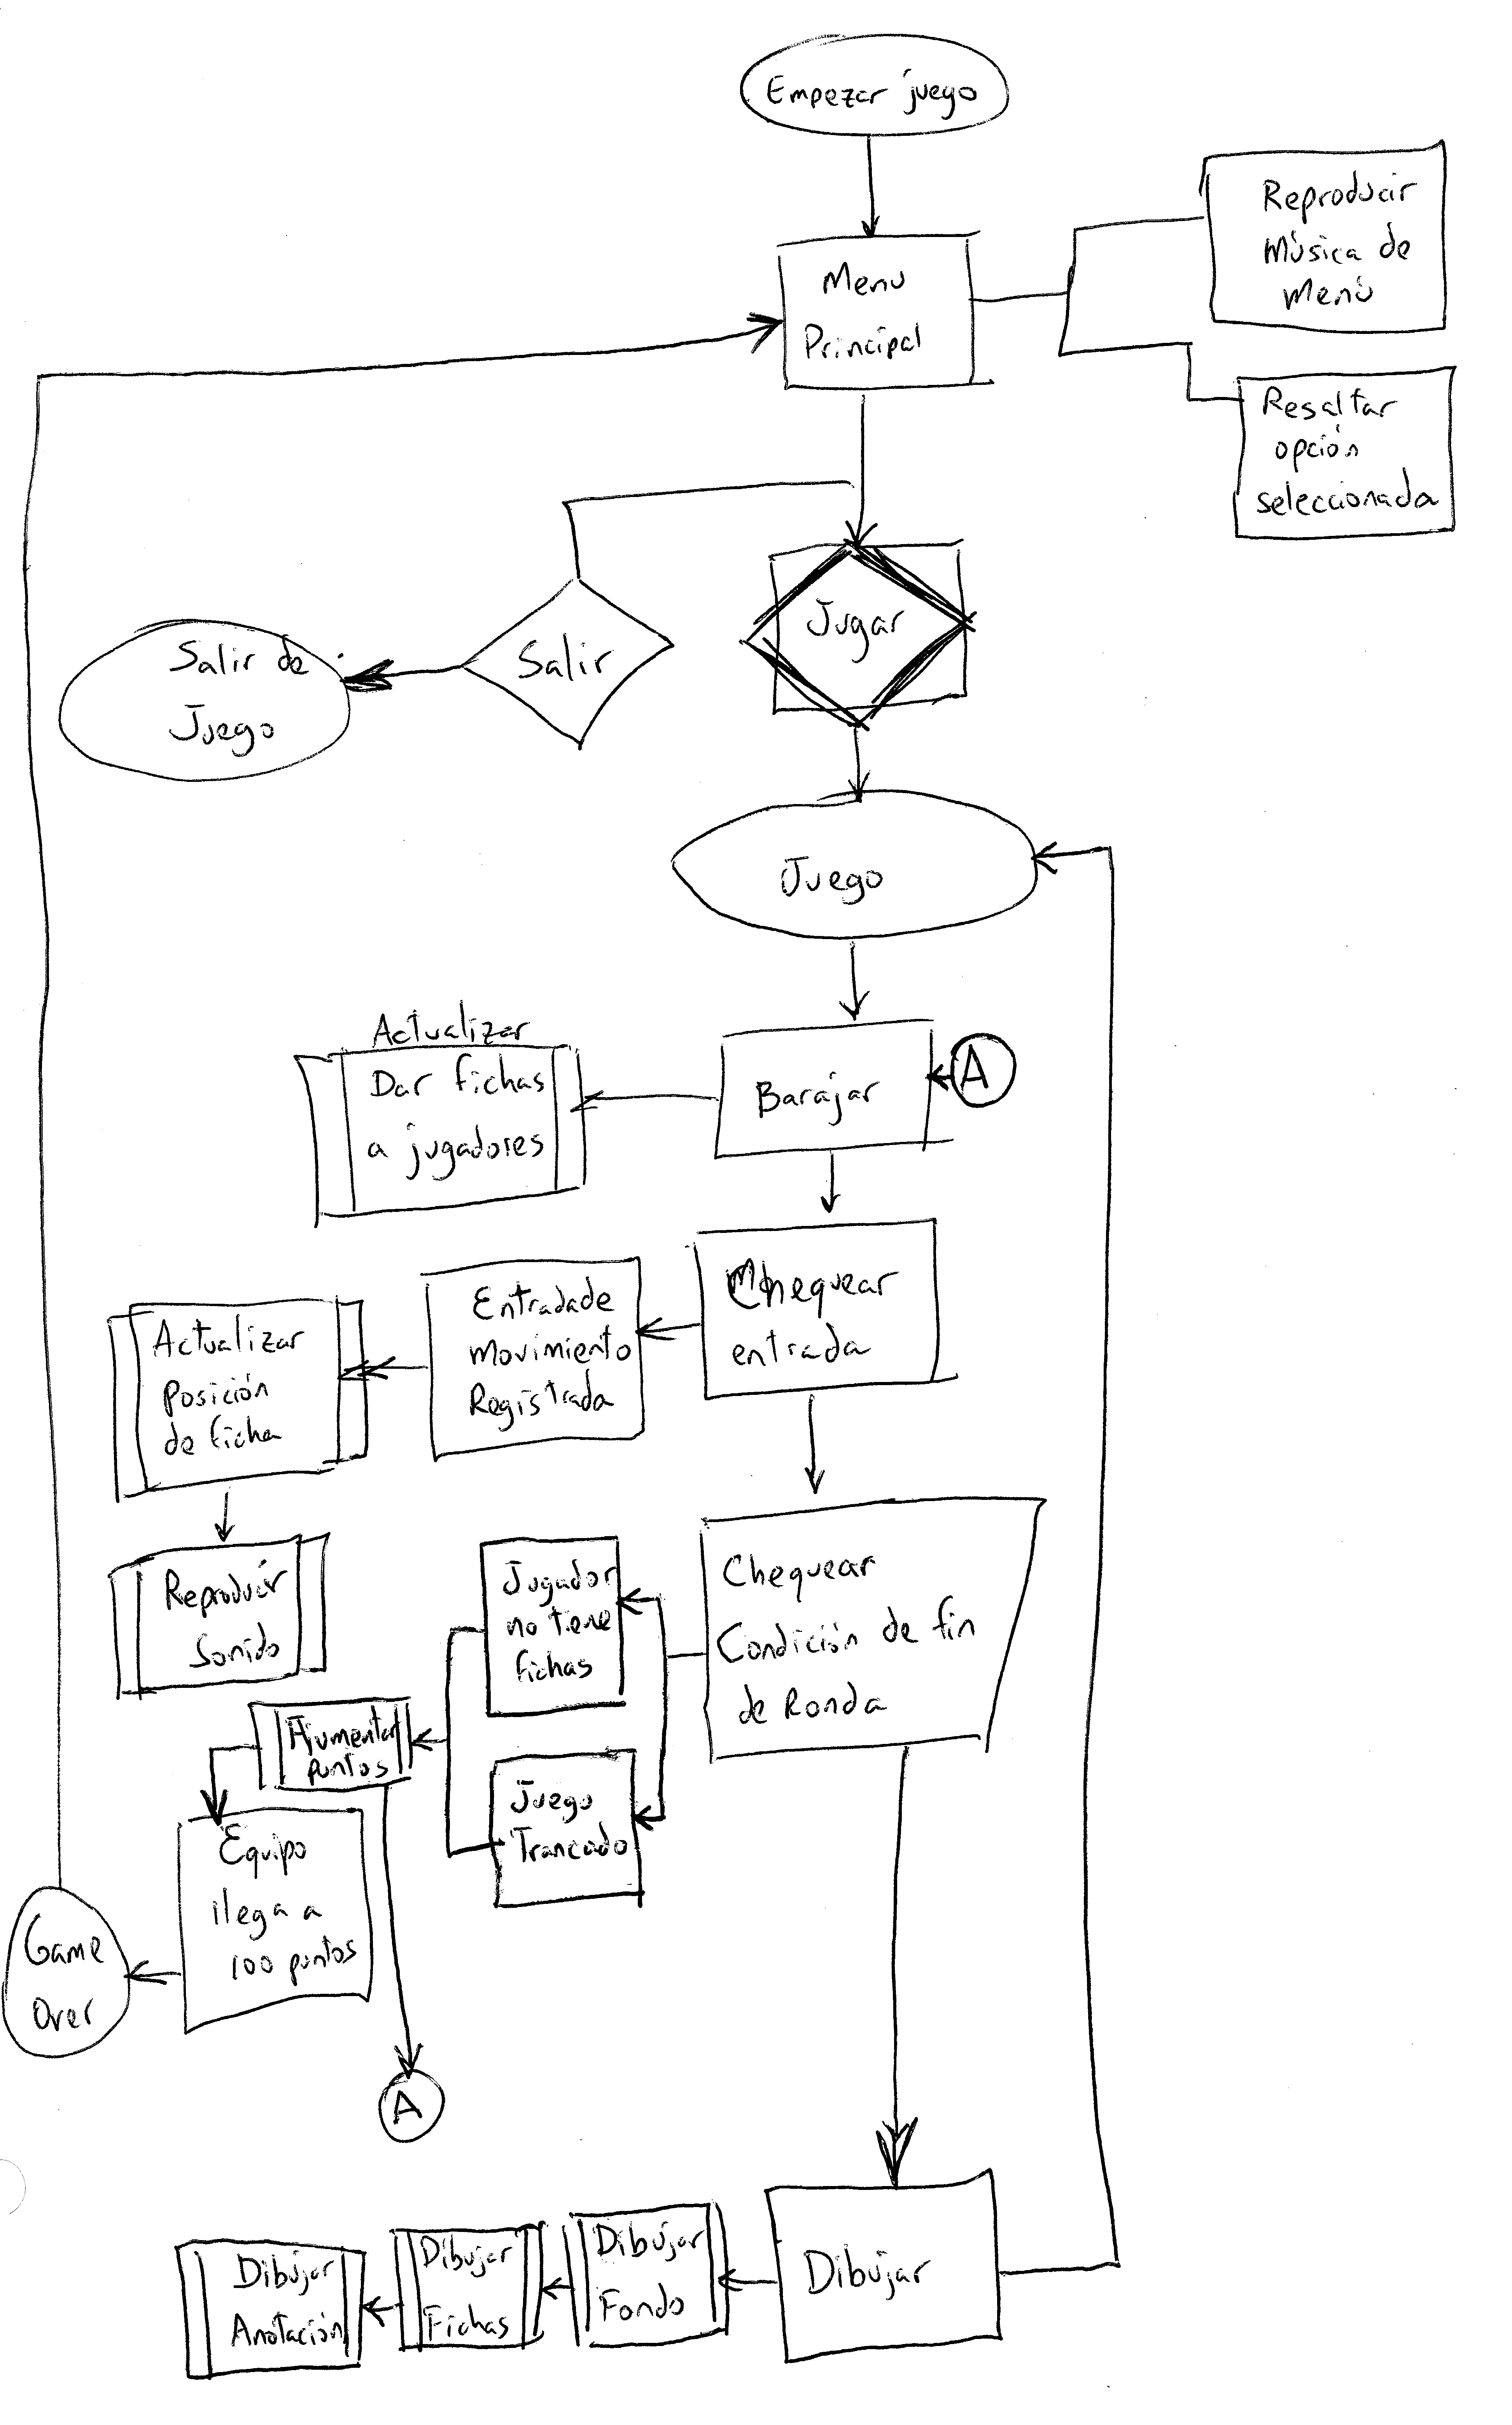

# Código Fuente

Vease el archivo adjunto.

# Condiciones de Error

Las condiciones de error incluyen que debe existir un archivo de datos para poder guardar archivos, y si no existe, lo crea automaticamente.

El juego se limita a jugar piezas de domino donde no corresponden, ejemplo, no se pueden jugar un Doble 6 al lado de un 5, y así sucesivamente.

# Ejemplos de Uso

Ver plataforma virtual para el enlace de video.

# Notas al Profesor

En caso de que desee hacer un señalamiento al profesor acerca de su trabajo, incluirlo bajo este título al final.